Celsius fait par Rosalie

Nom au complet: Anders Celsius

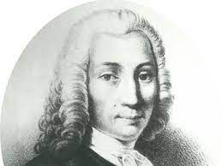

Période de temps: 1701-1744

Découvert: 0°C eau bouille 100°C eau gel



Nationalité: suédois

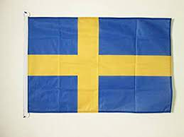

Anecdote: C’est l’inverse